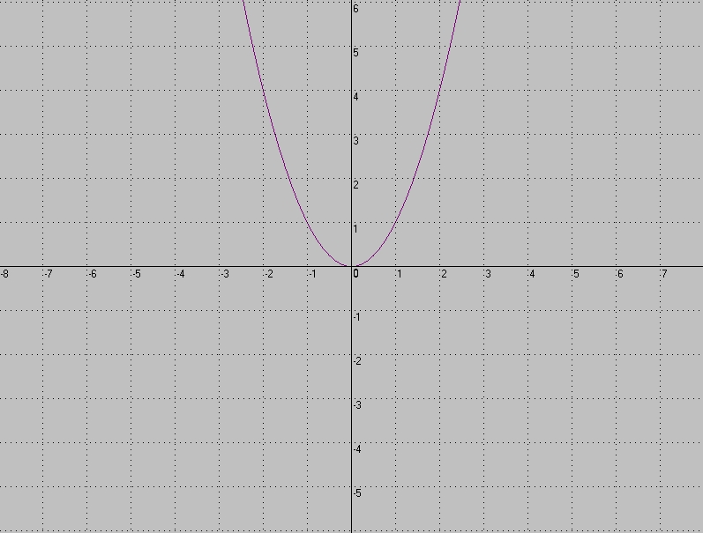
ВТОРОЙ УРОВЕНЬ

- Каким уравнением можно задать график, изображённый на рисунке?

М) у = х² Л) у = х+2
Д) у = - х+2 Е) у = - х-2

- По графику найти решение системы уравнений

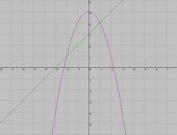
О) (-2;1), (1;4) Д) (2;-1), (-1;-4)
Ц) (4;1), (1;-2) М) (-4;1), (-1;-2)

- На каком рисунке изображено графическое решение системы уравнений?
у=х²-5
у =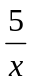
Е) 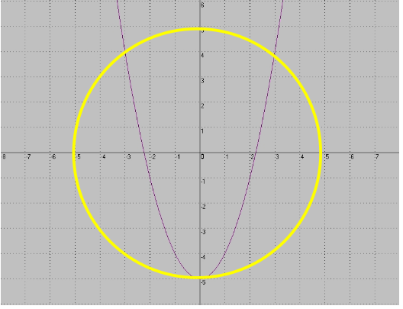Л) 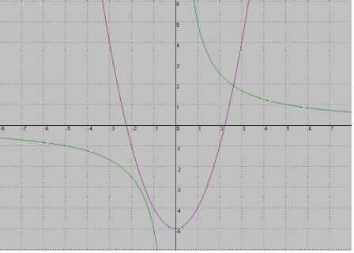
Ж) Д) 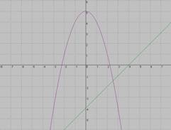

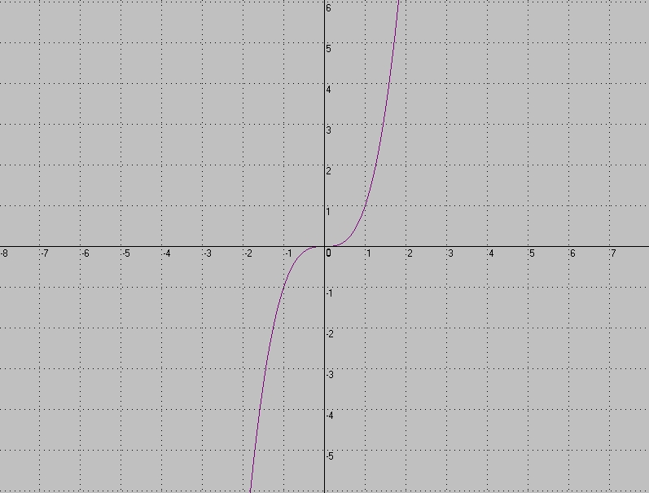
- Как называется график функции, изображённый на рисунке?
Е) парабола О) кубическая парабола
Д) гипербола Ц) линейная функция

- Какой системе уравнений принадлежит изображённое графическое решение?
А) у =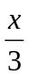 Е) у=2х Д) у = х²-5 Ц) ху=12
у =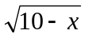, у=х²-8, у²+х²=25, у=х-1

- Какая пара чисел является решением системы уравнений?

х+2у=7
2у²+ху=14

М) (-3;-2); Е) (3;2); Ц) (2,3); Д) (-2;3);

- Найдите координаты общих точек графиков уравнений х²-9у²=0 и у²+х=10.

Д) (-6;-2), (-15;-5) Е) (2;6), (-5;15) О) (-6;-2), (15;-5) Ц) (6;2), (-15;5)

